COMUNICADO DE PRENSA
Würth Elektronik presenta el choque supresor WE-RCIS
Robusta, resistente en montaje SMT
Waldenburg (Alemania), 22 de abril de 2020 – Würth Elektronik complementa el grupo de productos con certificación AEC-Q200, cualificado como choques supresores de interferencias, con un modelo para montaje en SMT: WE-RCIS. La bobina de núcleo de barra, se encuentra disponible en cuatro variantes, se caracteriza por su gran capacidad en manejar elevadas corrientes, tanto nominales como de saturación.
WE-RCIS es adecuada para convertidores integrados DC/DC, para aplicaciones de bajo consumo, soluciones de recolección de energía, sistemas embebidos, dispositivos portátiles y, por supuesto, para aplicaciones en la electrónica del automóvil. La inductancia está calificada como AEC-Q200 Grado 1 y, por lo tanto, tiene un rango de temperatura operativa de -40 a +150 °C. El diseño robusto y sus contactos, permiten una soldadura de gran superficie y que sea muy resistente a posibles golpes.
El WE-RCIS está ya disponible en stock en cualquier cantidad y en formato bobinado (reel).

Imágenes disponibles
Las siguientes imágenes se encuentran disponibles para impresión y descarga en: http://www.htcm.de/kk/wuerth
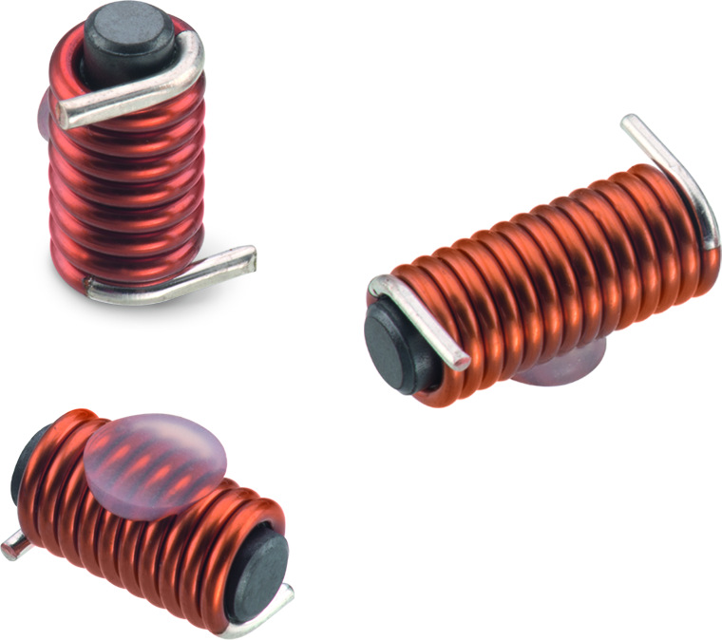
Fuente de la imagen: Würth Elektronik
Bobina de núcleo de barra en montaje SMT WE-RCIS

Acerca del Grupo Würth Elektronik eiSos
El Grupo Würth Elektronik eiSos es un fabricante de componentes electrónicos y electromecánicos para la industria electrónica y facilitador tecnológico para soluciones electrónicas orientadas al futuro. Actualmente, la empresa emplea a 7300 trabajadores y generó una facturación de 822 millones de euros en 2019. Würth Elektronik eiSos es uno de los mayores fabricantes europeos de componentes pasivos y opera en 50 países. Sus plantas de producción en Europa, Asia y América del Norte suministran productos a un creciente número de clientes en todo el mundo.
La gama de productos incluye componentes de CEM, inductores, transformadores, componentes de RF, varistores, condensadores, resistencias, cuarzos, osciladores, módulos de potencia, transferencia de potencia inalámbrica, LED, sensores, conectores, elementos para fuentes de alimentación, interruptores, pulsadores, tecnología de conexión, portafusibles, así como soluciones para la transmisión inalámbrica de datos.
La orientación de servicio única de la empresa se caracteriza por la disponibilidad de todos los componentes del catálogo desde el almacén sin una cantidad mínima de pedido, muestras gratuitas y un amplio apoyo por parte del personal técnico de ventas y herramientas de selección.
Gracias a la asociación tecnológica con el equipo de fórmula E Audi Sport ABT Schaeffler y el apoyo en la competición Formula Student, la empresa muestra su fuerza innovadora en el segmento de la eMobility (www.we-speed-up-the-future.com).
Würth Elektronik eiSos forma parte del Grupo Würth, líder del mercado mundial de la tecnología de montaje y fijación.
Würth Elektronik: more than you expect!
Más información en www.we-online.com

Más información:  Würth Elektronik eiSos GmbH & Co. KG  Sarah Hurst  Max-Eyth-Strasse 1  74638 Waldenburg  Alemania  Tel.: +49 7942 945-5186  Correo electrónico:  sarah.hurst@we-online.de  www.we-online.de | Contacto para la prensa:  HighTech communications GmbH  Brigitte Basilio  Brunhamstrasse 21  80339 München  Alemania  Tel.: +49 89 500778-20  Fax: +49 89 500778-77  Correo electrónico: b.basilio@htcm.de  www.htcm.de

